Результат запуска Bandit в терминале

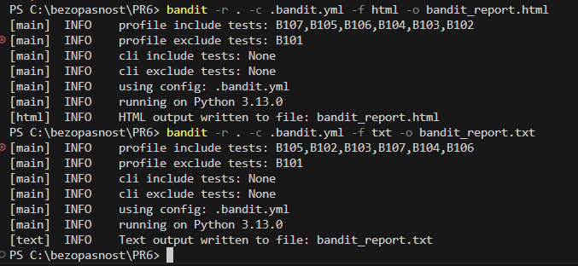

Результат проверки зависимостей Safety
